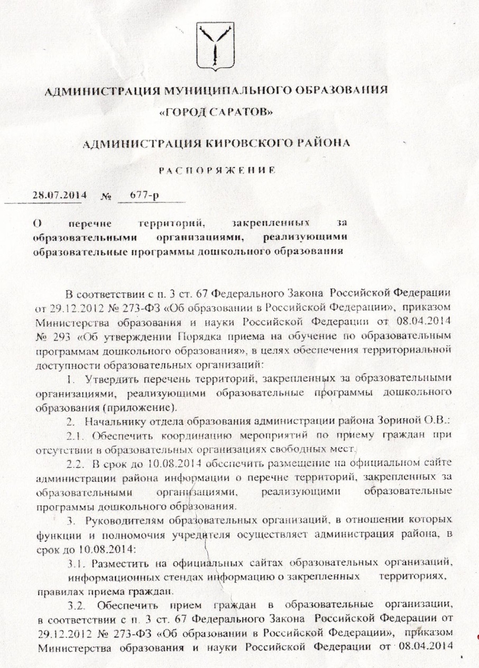
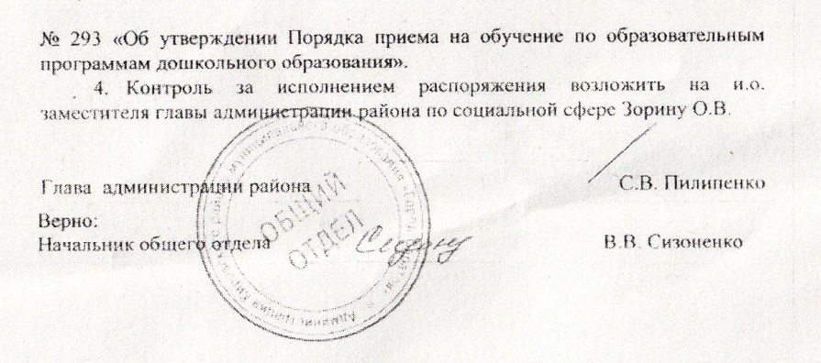
Микрорайон
МДОУ "Детский сад комбинированного вида № 226"
( Распоряжение администрации Кировского района
МО "Город Саратов № 677-р от 28.07.2014 г.)

Кондитерская фабрика, СХИ
ул. Артиллерийская - № 1,3; с № 9 по № 19; с № 8 по № 26, 30, 21,23.
ул. Академика Навашина С.Г. - № 1, 1/13, 3, 3а, 5, 7, 9, 11, 11а,
с № 8 по № 16; с № 18 по № 40/2.
ул. Зенитная - № 14а, 18, 20, 12а; с № 9 по № 27.
ул. Танкистов - № 63а, 65, 65а, 67; с № 57 по № 63; с № 56 по № 68, 70
ул. Техническая - № 1а, 2, 3; с № 10 по № 20.
ул. Тулайкова ( Лен. район) - № 1, 1а, 1б, 2, 2б, 3, 3а, 4/2, 5, 5а, 5б, 5б/1,
5б/2, 5в, 6, 9, 10, 11, 12.
ул.им. Шехурдина А.П.( Лен. район) - № 2, 2а, 2б, 4, 4а, 8, 8а, 10а,
1, 4, 16, 18, 20.
Селекционный проезд (Лен. район) - № 1, 3, 4, 6, 6а, 8, 8а.
1,2,3,4,5,6,7,8,9,10,11,12,13-я Линии
1-й поселок им. Пугачева Е.И. – с № А-21 по № А-115; № А-3, А-9,
с № А-4 по № А-112.
1- й поселок им. Пугачева Е.И. 3, 4, 5, 6 –й проезды
1-й поселок им. Пугачева Е.И. 1-й проезд - № 9, 11.
1-й поселок им. Пугачева Е.И. 2-й проезд - № 9, 10.
1-й поселок им. Пугачева Е.И. – № 1, 3, 3а, В-3, 6, 7, 9, 11, 13, 13/46, 21, 53;
с № А-21 по № А-115; с № Б-1 по № Б-54;
с № В-21 по № В-69; с № В-26 по № В-68. 2-й поселок им. Пугачева Е.И.
ул. Безымянная
ул. Геофизическая - № 3, 9, 17, 31/45; с № 47по № 77, 10/7, 10/7а, 12, 12а,
14, 16, 18, 20, 22, 22а, 42/48, 50/54; с № 56 по № 78, 82.
1-й Магнитный проезд
2-й Магнитный проезд – № 1, 1а, 3а, 3б, 5, 2, 2а, 4, 4а, 6, 6/1, 6а, 8, 10, 12,
34в, 38, 40, 42, 44а; с № 46 по № 74.

